RADIACIÓN Y RECEPCIÓN DE ONDAS SONORAS

Fuente Esférica Pulsante

La onda esférica es modelada por la siguiente ecuación

$$∇^{2}p=\frac{1}{c^{2}}\frac{∂^{2}p}{∂t^{2}}$$

Una solución a esta ecuación es la onda esférica

$$p\left(r,t\right)=\frac{A}{r}e^{j\left(ωt-kr\right)}$$

En términos matemáticos es una solución de la ecuación de onda sonora que corresponde a un modelo aproximado del sonido emitido por fuentes a las que consideraremos omnidireccionales

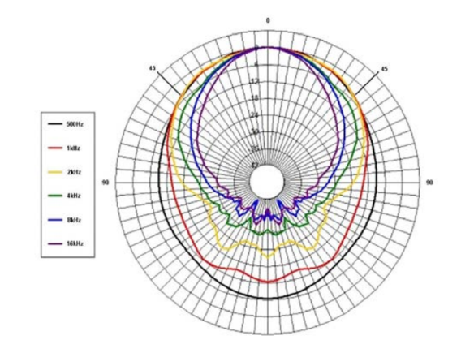

Mediciones de Nivel de Presión Sonora

$$p\left(r,t\right)=\frac{A}{r}e^{j\left(ωt-kr\right)}$$

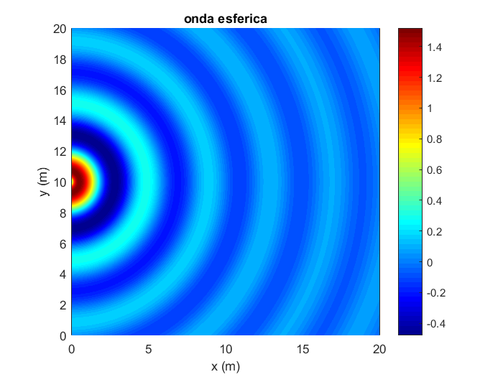

Modelo de Radiación Sonora Esférica de Distribución Instantánea con Respecto al Tiempo
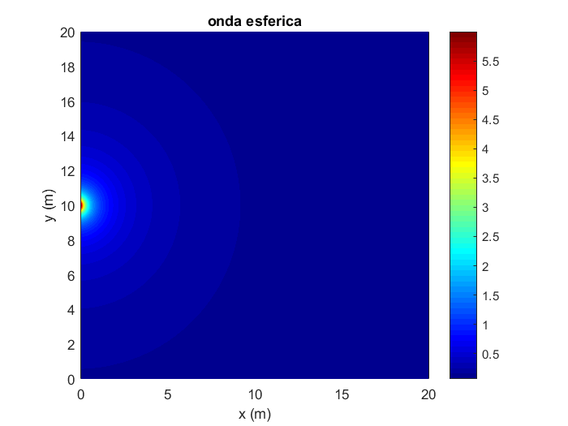

Modelo De Presión Sonora Esférica RMS

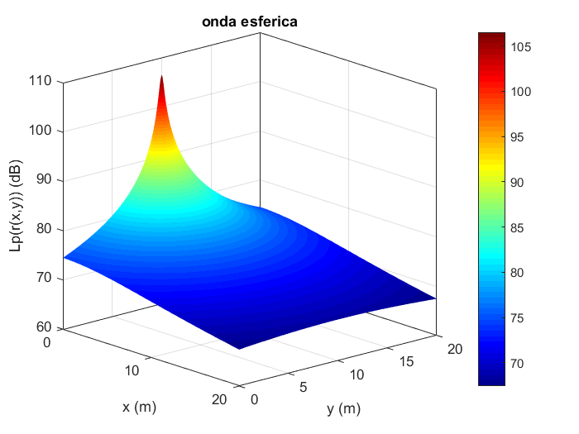

Modelo de Nivel de Presión Sonora Esférica

Como hemos conversado anteriormente esta solución es válida para cualquier geometría no incluya la fuente, debido a que cuando $r→0$, la presión sonora tiende a infinito $p(r,t)→∞$ y eso no es una solución válida. En esta primera parte de este capítulo, determinaremos la presión sonora de una esfera pulsante que permitirá calcular la presión sonora sobre la superficie de la esfera. Consideraremos una esfera cuya superficie tiene velocidad oscilatoria uniforme, es decir se infla y desinfla
$$u\left(a,t\right)=U_{0}e^{jωt}\hat{r}$$

$$a$$

El aumento y la disminución efectiva de la esfera es mucho menor que el radio y se realiza en forma senoidal compleja. Esto trae como consecuencia que la onda sonora irradiada sea esférica y la expresión matemática es

$$p\left(r,t\right)=\frac{A}{r}e^{j\left(ωt-kr\right)}$$

Entonces se hace necesario determinar la constante $A$. Para ello debemos recordar que a este nivel macroscópico la continuidad es un hecho por lo tanto la velocidad de partículas sobre la superficie de la esfera y la velocidad de la esfera son iguales. Esa misma continuidad también se da para la presión, por lo tanto, podemos usar la expresión la impedancia acústica específica

$$z=ρ_{0}c\frac{{\left(kr\right)}^{2}}{1+{\left(kr\right)}^{2}}+jρ_{0}c\frac{kr}{1+{\left(kr\right)}^{2}}$$

En este caso

$$z\left(a\right)=ρ_{0}c\frac{{\left(ka\right)}^{2}}{1+{\left(ka\right)}^{2}}+jρ_{0}c\frac{ka}{1+{\left(ka\right)}^{2}}=\frac{p\left(a,t\right)}{u\left(a,t\right)}$$

Desarrollemos estas expresiones y obtenemos la presión sobre la superficie de la esfera

$$\frac{p\left(a,t\right)}{u\left(a,t\right)}=z\left(a\right)$$

$$p\left(a,t\right)=z\left(a\right)u\left(a,t\right)$$

$$p\left(a,t\right)=U_{0}e^{jωt}\left[ρ_{0}c\frac{{\left(ka\right)}^{2}}{1+{\left(ka\right)}^{2}}+jρ_{0}c\frac{ka}{1+{\left(ka\right)}^{2}}\right]$$

$$p\left(a,t\right)=U_{0}\left[ρ_{0}c\frac{{\left(ka\right)}^{2}}{1+{\left(ka\right)}^{2}}+jρ_{0}c\frac{ka}{1+{\left(ka\right)}^{2}}\right]e^{jωt}$$

Podemos expresar esta cantidad compleja como módulo y fase

$$p\left(a,t\right)=U_{0}ρ_{0}c cos\left(θ_{a}\right)e^{jθ_{a}}e^{jωt}$$

$$cos(θ_{a})=\frac{ka}{\sqrt{1+{(ka)}^{2}}}$$
Donde

$$cotg(θ_{a}) = ka$$

Entonces

$$p\left(a,t\right)=U_{0}ρ_{0}c \frac{ka}{\sqrt{1+{(ka)}^{2}}} e^{jθ_{a}}e^{jωt}$$

Para lugares que están fuera de la esfera $r≥a$

$$p\left(r,t\right)=U_{0}ρ_{0}c\frac{a}{r}\left[\frac{{\left(ka\right)}^{2}}{1+{\left(ka\right)}^{2}}+j\frac{ka}{1+{\left(ka\right)}^{2}}\right]e^{j\left[ωt-k\left(r-a\right)\right]}$$

De otra manera podemos escribir para $r≥a$

$$p\left(r,t\right)=U_{0}ρ_{0}c\frac{a}{r}cos\left(θ_{a}\right)e^{j\left[ωt-k\left(r-a\right)+θ_{a}\right]}$$

Además, se puede denotar como $r≥a$

$$p\left(r,t\right)=U_{0}ρ_{0}c\frac{a}{r}\frac{ka}{\sqrt{1+{(ka)}^{2}}}e^{j\left[ωt-k\left(r-a\right)+θ_{a}\right]}$$

Entonces la constante $A$de

$$p\left(r,t\right)=\frac{A}{r}e^{j\left(ωt-kr\right)}$$

$$A=U_{0}ρ_{0}ca\left[\frac{{\left(ka\right)}^{2}}{1+{\left(ka\right)}^{2}}+j\frac{ka}{1+{\left(ka\right)}^{2}}\right]=U_{0}ρ_{0}ca cos\left(θ_{a}\right)e^{jθ_{a}}=U_{0}ρ_{0}ca \frac{ka}{\sqrt{1+{(ka)}^{2}}} e^{jθ_{a}}$$

Determinaremos el valor absoluto o amplitud de la presión

$$P\left(r\right)=\left|p\left(r,t\right)\right|=\left|U_{0}ρ_{0}c\frac{a}{r}\frac{ka}{\sqrt{1+{(ka)}^{2}}}e^{j\left[ωt-k\left(r-a\right)+θ_{a}\right]}\right|$$

$$P\left(r\right)=\left|p\left(r,t\right)\right|=\left|U_{0}ρ_{0}c\frac{a}{r}\frac{ka}{\sqrt{1+{(ka)}^{2}}}\right|\left|e^{j\left[ωt-k\left(r-a\right)+θ_{a}\right]}\right|$$

$$P\left(r\right)=\left|p\left(r,t\right)\right|=U_{0}ρ_{0}c\frac{a}{r}\frac{ka}{\sqrt{1+{(ka)}^{2}}}\sqrt{\cos^{2}\left[ωt-k\left(r-a\right)+θ_{a}\right]+\sin^{2}\left[ωt-k\left(r-a\right)+θ_{a}\right]}$$

$$P\left(r\right)=\left|p\left(r,t\right)\right|=U_{0}ρ_{0}c\frac{a}{r}\frac{ka}{\sqrt{1+{(ka)}^{2}}}$$

$$P\left(r\right)=\left|p\left(r,t\right)\right|=U_{0}ρ_{0}c\frac{a}{r}cos\left(θ_{a}\right)$$

La intensidad sonora es

$$I=\frac{P^{2}(r)}{2ρ_{0}c}$$

$$I=\frac{{\left[U_{0}ρ_{0}c\frac{a}{r}\frac{ka}{\sqrt{1+{(ka)}^{2}}}\right]}^{2}}{2ρ_{0}c}$$

$$I=\frac{{U_{0}}^{2}{\left(ρ_{0}c\right)}^{2}{\left(\frac{a}{r}\right)}^{2}\frac{{\left(ka\right)}^{2}}{1+{(ka)}^{2}}}{2ρ_{0}c}$$

$$I=\frac{1}{2}{U_{0}}^{2}ρ_{0}c{\left(\frac{a}{r}\right)}^{2}\frac{{\left(ka\right)}^{2}}{1+{(ka)}^{2}}$$

$$I=\frac{1}{2}{U_{0}}^{2}ρ_{0}c{\left(\frac{a}{r}\right)}^{2}\cos^{2}\left(θ_{a}\right)$$

Imaginemos que el radio de la esfera es mucho menor que la longitud de onda $a≪λ$ o, dicho de otra forma

$$ka≪1$$

$$\frac{2π}{λ}a≪1$$

Volvamos a la expresión de la presión sonora para lugares que están fuera de la esfera $r≥a$

$$p\left(r,t\right)=U_{0}ρ_{0}c\frac{a}{r}\left[\frac{{\left(ka\right)}^{2}}{1+{\left(ka\right)}^{2}}+j\frac{ka}{1+{\left(ka\right)}^{2}}\right]e^{j\left[ωt-k\left(r-a\right)\right]}$$

Si $ka≪1$ entonces ${\left(ka\right)}^{2}→0$, entonces podemos aproximar la presión sonora para fuentes pequeñas como. O dicho de otra forma para fuentes de pequeño tamaño que emiten bajas frecuencias

$$\begin{matrix}p\left(r,t\right)=U_{0}ρ_{0}c\frac{a}{r}\left[\frac{{\left(ka\right)}^{2}}{1+{\left(ka\right)}^{2}}+j\frac{ka}{1+{\left(ka\right)}^{2}}\right]e^{j\left[ωt-k\left(r-a\right)\right]} & ↔ & ka≪1\end{matrix}$$

$$\begin{matrix}p\left(r,t\right)≈jU_{0}ρ_{0}c\frac{a}{r} ka{ e}^{j\left(ωt-kr\right)} & ↔ & ka≪1\end{matrix}$$

La intensidad

$$\begin{matrix}I\left(r\right)≈\frac{1}{2}{U_{0}}^{2}ρ_{0}c{\left(\frac{a}{r}\right)}^{2} {\left(ka\right)}^{2} & ↔ & ka≪1\end{matrix}$$

En la práctica quiere decir que se necesitan fuentes de gran tamaño para irradiar adecuadamente en bajas frecuencias

Poder de una Fuente

El término poder de una fuente $Q$ es un poco ambiguo, sin embargo físicamente hablando representa la velocidad volumétrica o caudal de fluido (aire) que la fuente expele

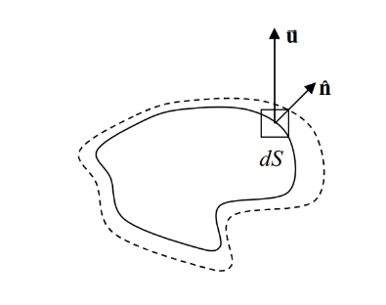

$$Qe^{jωt}=∯{u∙\hat{n} dS}$$

Pero en una esfera pulsante, tenemos ciertas simetrías que nos permiten calcular esto con facilidad, porque los vectores, normal $\hat{n}$ y radial $\hat{r}$ son paralelos, y unitarios, entonces $\hat{r}∙\hat{n}= 1$

$$Qe^{jωt}=∯{ u(a,t)∙\hat{n} dS}$$

$$Qe^{jωt}=∯{ U_{0}e^{jωt}\hat{r}∙\hat{n} dS}$$

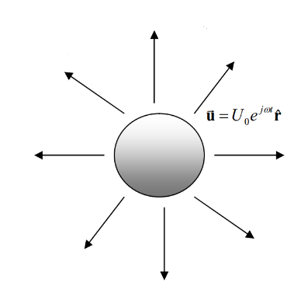

$$Qe^{jωt}=U_{0}e^{jωt}∯{ dS}$$

$$Qe^{jωt}=4πa^{2}U_{0}e^{jωt}$$

Simplificamos

$$Q=4πa^{2}U_{0}$$

Volvamos a la expresión de la esfera pulsante pequeña con relación a la longitud de onda

$$\begin{matrix}p\left(r,t\right)≈jU_{0}ρ_{0}c\frac{a}{r} ka{ e}^{j\left(ωt-kr\right)} & ↔ & ka≪1\end{matrix}$$

$$\begin{matrix}p\left(r,t\right)≈jρ_{0}c\frac{kU_{0}a^{2}}{r} {\frac{4π}{4π} e}^{j\left(ωt-kr\right)} & ↔ & ka≪1\end{matrix}$$

$$\begin{matrix}p\left(r,t\right)≈jρ_{0}c\frac{kU_{0}{4πa}^{2}}{4πr} { e}^{j\left(ωt-kr\right)} & ↔ & ka≪1\end{matrix}$$

$$\begin{matrix}p\left(r,t\right)≈jρ_{0}c\frac{kQ}{4πr} { e}^{j\left(ωt-kr\right)} & ↔ & ka≪1\end{matrix}$$

Fuente Simple

Una fuente simple corresponde a aquella cuyas dimensiones son mucho más pequeñas que su longitud de onda y por ende puede ser modelada su radiación sonora como esférica. Es decir, la presión sonora de una fuente simple es

$$\begin{matrix}p(r,t)={jρ}_{0}c\frac{Qk}{4πr}e^{j\left(ωt-kr\right)} & ⟺ & kd_{max}≪1\end{matrix}$$

$$Q=U_{0}S$$

Donde $d_{max}$ es la máxima dimensión de la fuente y $S$ es la superficie. Lo que importa en este punto es que la longitud de onda sea grande comparada con el tamaño de la fuente.

Donde $S$ es la superficie de la fuente y $U_{0}$ es la velocidad

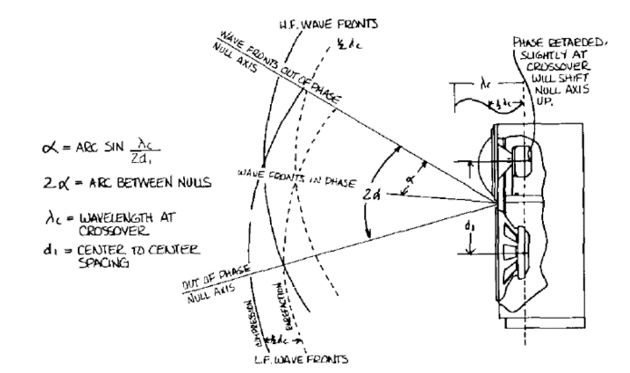 | 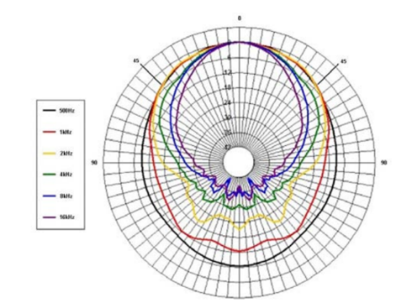

Amplitud de la presión sonora

$$\left|P\right|=\begin{matrix}\left|p(r,t)\right|=ρ_{0}c\frac{Qk}{4πr} & ⟺ & kd_{max}≪1\end{matrix}$$

Intensidad sonora

$$I=\frac{{\left|P\right|}^{2}}{{2ρ}_{0}c}=\frac{P_{RMS}^{2}}{{2ρ}_{0}c}$$

$$\begin{matrix}I=ρ_{0}c\frac{Q^{2}k^{2}}{32π^{2}r^{2}} & & kd_{max}≪1\end{matrix}$$

La potencia sonora

$$W=∯{ I∙\hat{n} dS}$$

$$W=4πr^{2}I$$

$$W=4πr^{2}ρ_{0}c\frac{Q^{2}k^{2}}{32π^{2}r^{2}}$$

$$\begin{matrix}W=ρ_{0}c\frac{Q^{2}k^{2}}{8π} & & kd_{max}≪1\end{matrix}$$

Cuando una fuente simple está ubicada sobre una pantalla infinita la presión sonora se duplica, la intensidad se cuadruplica y se considera el área de la mitad de la esfera

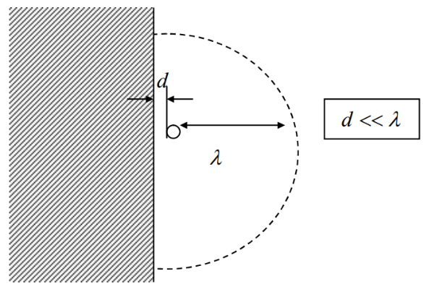

$$\begin{matrix}p(r,t)={jρ}_{0}c\frac{Qk}{2πr}e^{j\left(ωt-kr\right)} & ⟺ & kd_{max}≪1\end{matrix}$$

$$\begin{matrix}I=ρ_{0}c\frac{Q^{2}k^{2}}{8π^{2}r^{2}} & & kd_{max}≪1\end{matrix}$$

$$\begin{matrix}W=ρ_{0}c\frac{Q^{2}k^{2}}{2π} & & kd_{max}≪1\end{matrix}$$

Ejemplo

Una esfera pulsante de radio $a = 0.15 (m)$ irradia ondas esféricas al aire a una frecuencia de $f =200 (Hz)$, produciendo una intensidad sonora $I = 0.05 (W/m^{2})$ a una distancia $r = 1.0 (m)$ del centro de la esfera
- Calcular la potencia de la esfera.
- Sobre la superficie de la esfera $r = a$ calcular la amplitud de la velocidad de partículas.
- Sobre la superficie de la esfera $r = a$ calcular la amplitud de la presión sonora.
- Sobre la superficie de la esfera $r = a$ la amplitud del desplazamiento de partículas.
- Sobre la superficie de la esfera $r = a$ el número de Mach.
- Fuera de la esfera $r = 0.5 (m)$ calcular la amplitud de la velocidad de partículas.
- Fuera de la esfera $r = 0.5 (m)$ calcular la amplitud de la presión sonora.
- Fuera de la de la esfera $r = 0.5 (m)$ la amplitud del desplazamiento de partículas.
- Fuera de la de la esfera $r = 0.5 (m)$ el número de Mach.

Lo primero es calcular la relación

$$ka≪1$$

$$\frac{2πf}{c}a=\frac{2π×200×0.15}{344}=0.54795≪1$$

Vemos que $0.54795$ es menor que 1 pero no mucho menor, como una decisión práctica asumiremos mucho menor que 1 cualquier resultado que sea menor o igual a 0.1. Por lo tanto, si bien es una esfera, no se está comportando como fuente simple

Potencia Sonora

Como es radiación esférica

$$W=4πr^{2}I$$

$$W=4π{×1}^{2}×0.05= 0.62832 (W)$$

Amplitud de velocidad de partículas sobre la superficie de la esfera

Como tenemos la intensidad a un metro de distancia podermos calcular la amplitud de velocidad usando

$$I=\frac{1}{2}{U_{0}}^{2}ρ_{0}c{\left(\frac{a}{r}\right)}^{2}\frac{{\left(ka\right)}^{2}}{1+{(ka)}^{2}}$$

$$U_{0}=\sqrt{\frac{2I}{ρ_{0}c}\frac{1+{(ka)}^{2}}{{\left(ka\right)}^{2}}{\left(\frac{r}{a}\right)}^{2}}$$

$$U_{0}=\frac{r}{ka^{2}}\sqrt{\frac{2I\left[1+{(ka)}^{2}\right]}{ρ_{0}c}}$$

$$k=\frac{2π×200}{344}=3.6530 (rad/m)$$

$$c=344 (m/s)$$

$$ρ_{0}=1.18 (kg/m^{3})$$

$$U_{0}=\frac{1}{3.6530×{ 0.15}^{2}}\sqrt{\frac{2×0.05×\left[1+{(3.6530×0.15)}^{2}\right]}{1.18 ×344}}=0.2177506888 (m/s)$$

Presión Sonora en la superficie de la esfera

$$P(a)=\left|p\left(a,t\right)\right|=U_{0}ρ_{0}c \frac{ka}{\sqrt{1+{(ka)}^{2}}}$$

$$P(a)=\left|p\left(a,t\right)\right|=0.2177506888× 1.18 ×344 \frac{3.6530×0.15}{\sqrt{1+{(3.6530×0.15)}^{2}}}$$

$$P(a)=6.37118513286 (Pa)$$

Amplitud de Desplazamiento de partículas en la superficie de la esfera

$$u=\frac{∂ξ}{∂t}$$

Entonces

$$ξ=\int{u dt}=\int{U_{0}e^{jωt} dt}=\frac{U_{0}}{jω}e^{jωt}$$

La amplitud implica el módulo

$$\left|ξ\right|=\frac{U_{0}}{ω}=\frac{0.217750688}{2π×200} =0.00017328 (m)$$

Número de Mach

$$M=\frac{U_{0}}{c}=\frac{0.217750688}{344}=0.00063300$$

El resto del ejercicio es tarea

Dipolo Acústico

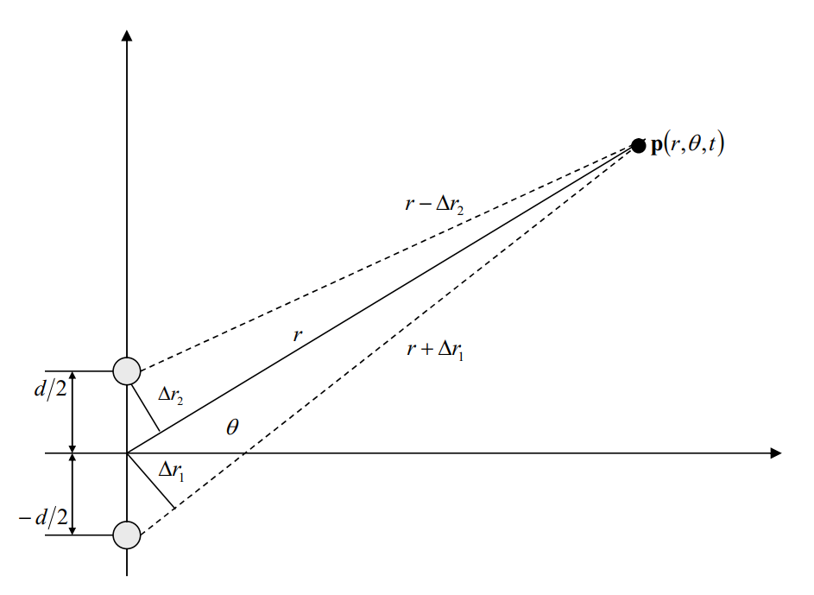

Tenemos dos fuentes separadas por una distancia $d$, ambas fuentes son simples de a igual amplitud y de fase contraria, es decir una de amplitud positiva y la otras de amplitud negativa

$$p_{1}(r,t)=\frac{A}{r+∆r_{1}}e^{j\left[ωt-k(r+∆r_{1})\right]}$$

$$p_{2}(r,t)=-\frac{A}{r-∆r_{2}}e^{j\left[ωt-k(r-∆r_{2})\right]}$$

La presión total corresponde a la superposición coherente de ambas fuentes

$$p(r,t)= p_{1}(r,t)+ p_{2}(r,t)$$

$$p(r,t)=\frac{A}{r+∆r_{1}}e^{j\left[ωt-k(r+∆r_{1})\right]} -\frac{A}{r-∆r_{2}}e^{j\left[ωt-k(r-∆r_{2})\right]}$$

$$p(r,t)=\frac{A}{r}e^{j\left(ωt-kr\right)}\left(\frac{1}{1+{∆r_{1}}/r}e^{-jk∆r_{1}}-\frac{1}{1-{∆r_{2}}/r}e^{jk∆r_{2}}\right)$$

$$∆r_{1}≈∆r_{2}≈\frac{d}{2}sin\left(θ\right)=∆r$$

En campo lejano $r≫d$ pasan dos cosas, la primera es que

$${∆r_{1}}/r≈{∆r_{2}}/{r≈0}$$

$$p(r,t)=\frac{A}{r}e^{j\left(ωt-kr\right)}\left(e^{-jk∆r_{1}}-e^{jk∆r_{2}}\right)$$

La segunda es que si la frecuencia es alta no puedo simplificar los términos

$$jk∆r_{1}=j\frac{ω}{c}∆r_{1}≠0$$

$$jk∆r_{1}=j\frac{ω}{c}∆r_{1}≠0$$

$$p(r,t)=\frac{A}{r}e^{j\left(ωt-kr\right)}\left(e^{-jk∆r_{1}}-e^{jk∆r_{2}}\right)$$

$$p(r,t)=\frac{A}{r}e^{j\left(ωt-kr\right)}\left(e^{-jk∆r}-e^{jk∆r}\right)$$

Tenemos que usar la identidad

$$e^{±jk∆r}=cos\left(k∆r\right)±jsin\left(k∆r\right)$$

$$p(r,t)=\frac{A}{r}e^{j\left(ωt-kr\right)}\left(cos\left(k∆r\right)-jsin\left(k∆r\right)-cos\left(k∆r\right)-jsin\left(k∆r\right)\right)$$

$$p(r,t)=-j\frac{2A}{r}sin\left(k∆r\right)$$

$$p(r,θ,t)=-j\frac{2A}{r}sin\left(\frac{kd}{2}sin\left(θ\right)\right)e^{j\left(ωt-kr\right)}$$

Si la frecuencia es baja, es decir la longitud es mucho más grande que la distancia de separación entre las fuentes

$$sin\left(\frac{kd}{2}sin\left(θ\right)\right)≈\frac{kd}{2}sin\left(θ\right)$$

Entonces

$$p(r,t)=-j\frac{A}{r}kd sin\left(θ\right)e^{j\left(ωt-kr\right)}$$

Volvamos a

$$p(r,θ,t)=-j\frac{2A}{r}sin\left(\frac{kd}{2}sin\left(θ\right)\right)e^{j\left(ωt-kr\right)}$$

$$p(r,θ,t)=jP_{ax}\left(r\right)H\left(θ\right)e^{j\left(ωt-kr\right)}$$

Donde $P_{ax}\left(r\right)$ es la presión axial

$$P_{ax}\left(r\right)=\frac{2A}{r}$$

$H\left(θ\right)$ es el patrón direccional

$$H\left(θ\right)= sin\left(\frac{kd}{2}sin\left(θ\right)\right)$$

El término $e^{j\left(ωt-kr\right)}$ expresa el proceso ondulatorio de propagación de ondas sonoras. A continuación, graficaremos el patrón direccional para diversas frecuencias cuando

%datos iniciales
f = 100; 1000; 5000; 10000;
w = 2*pi*f;
c = 344;
k = w/c;
d = 0.1;

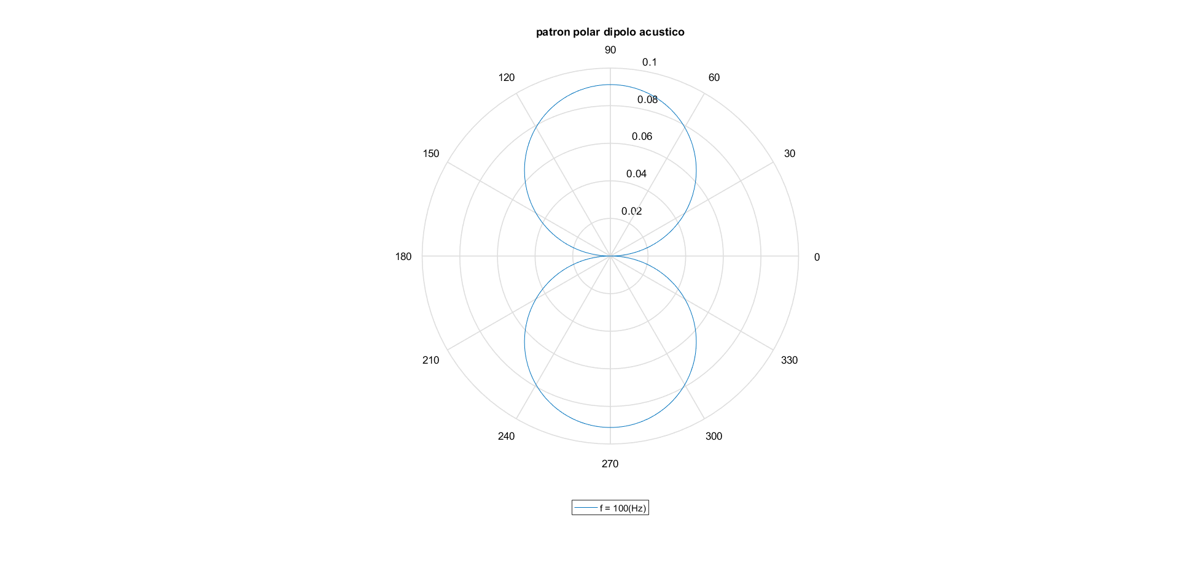

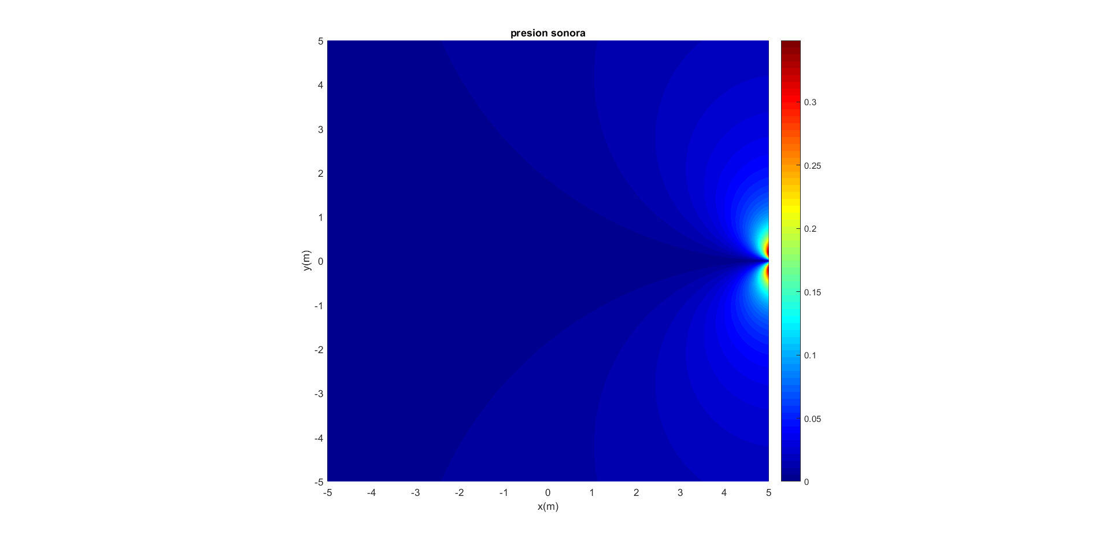

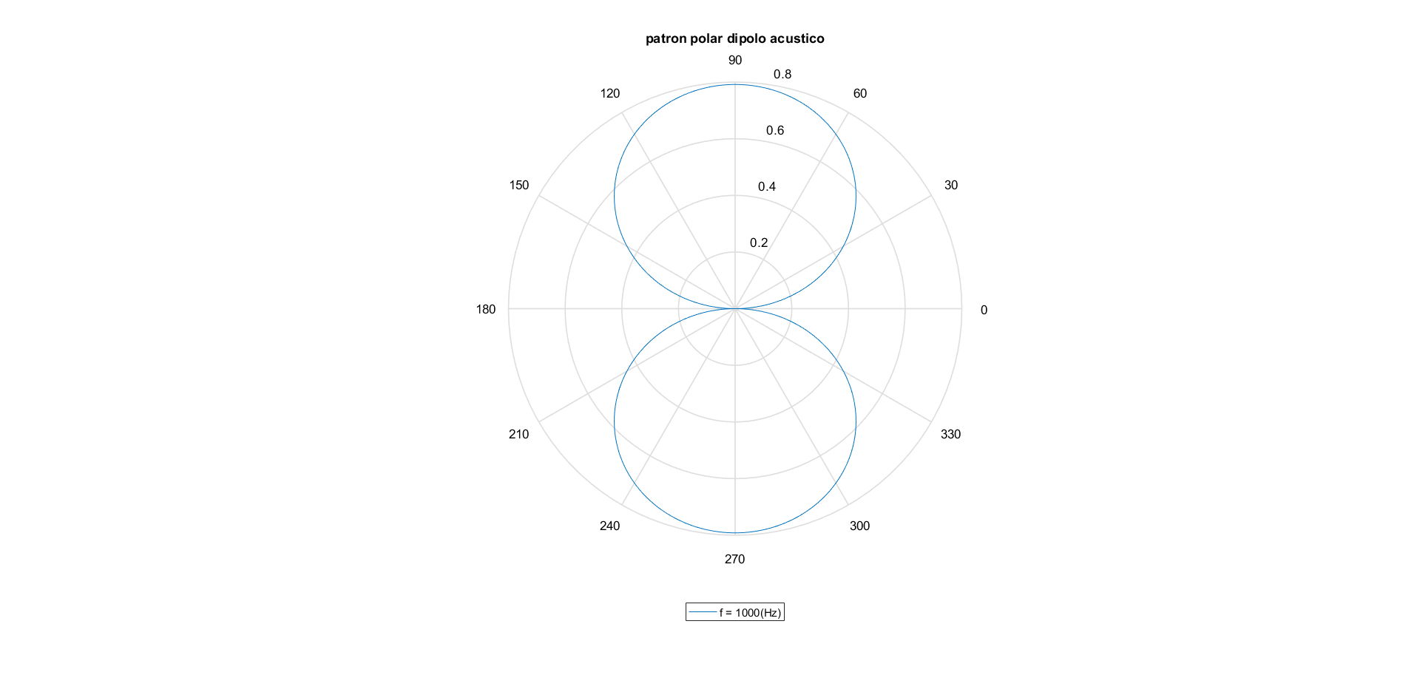

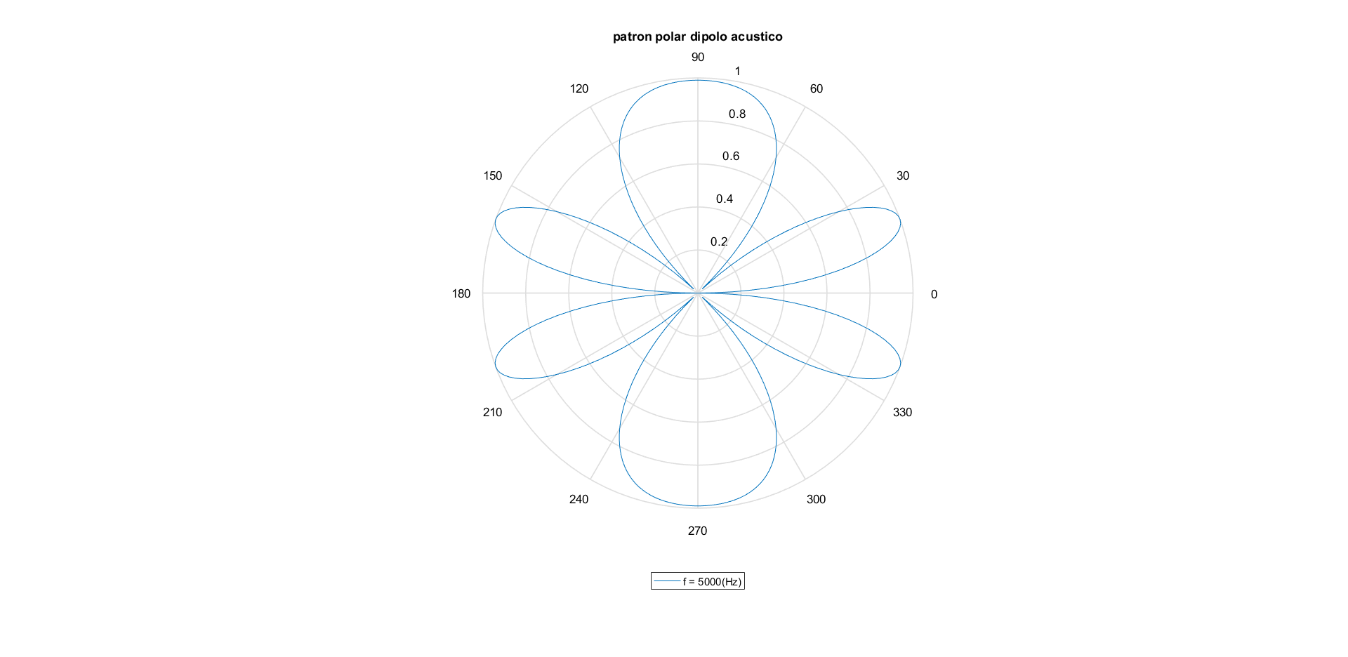

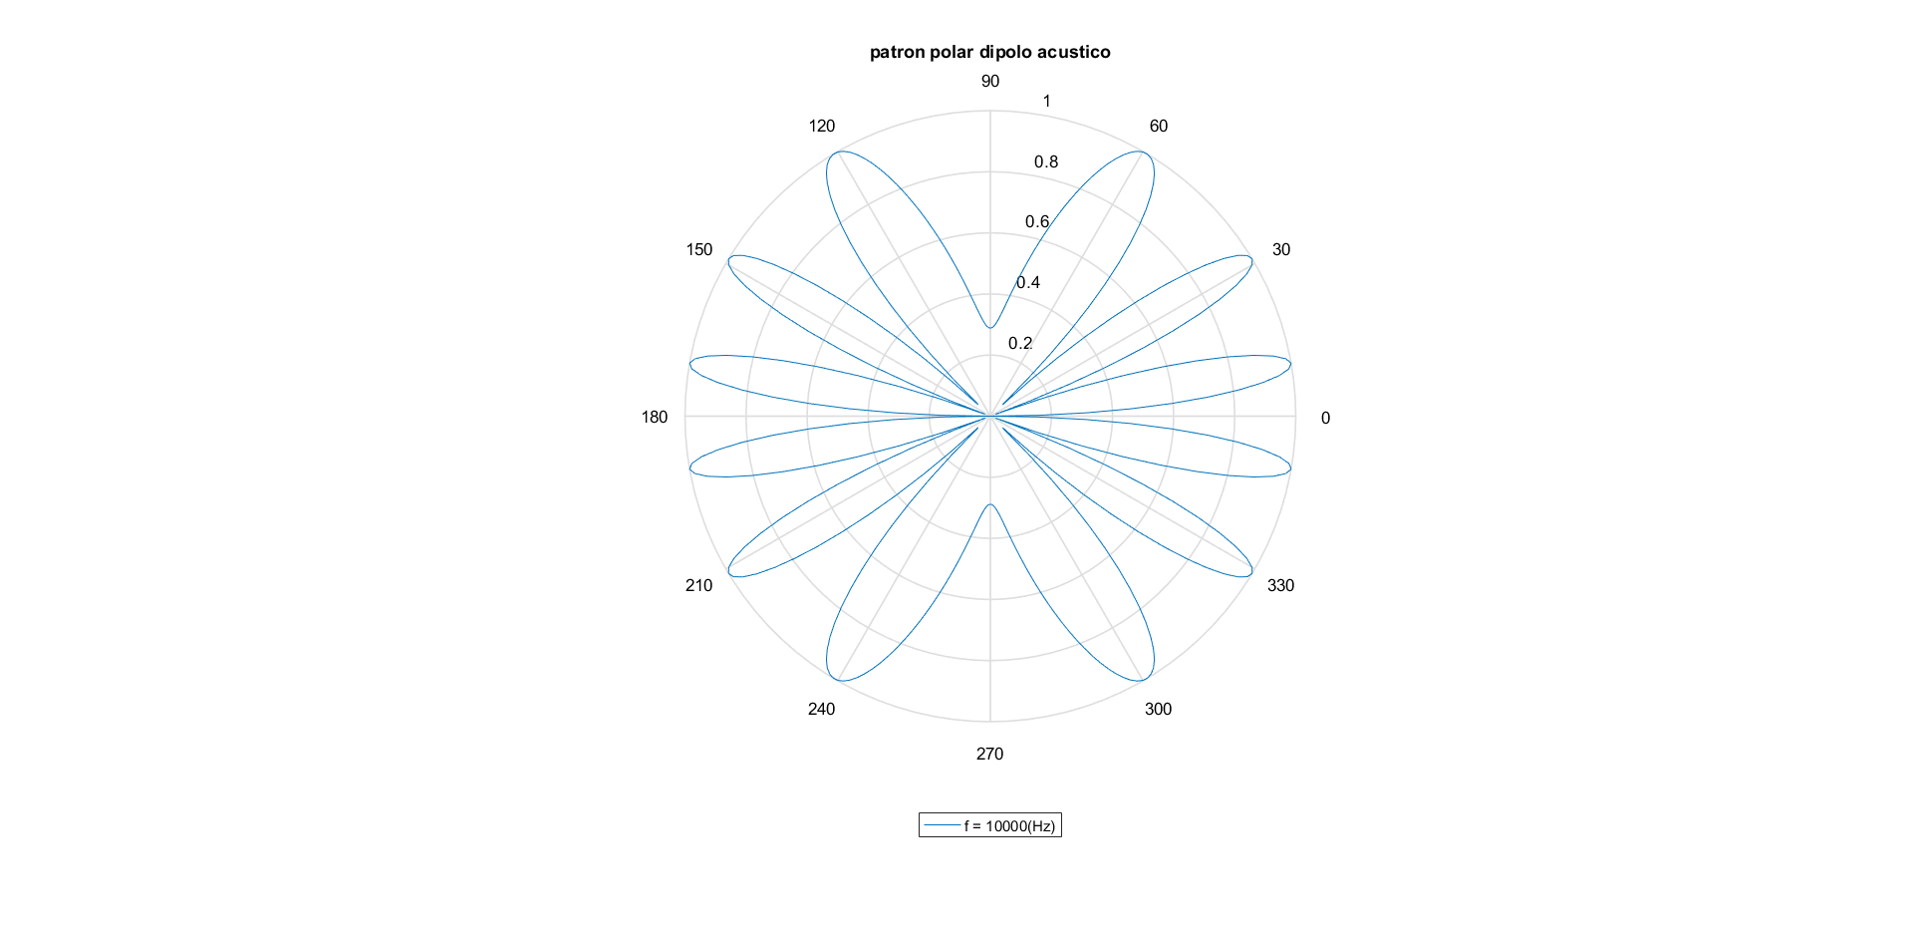

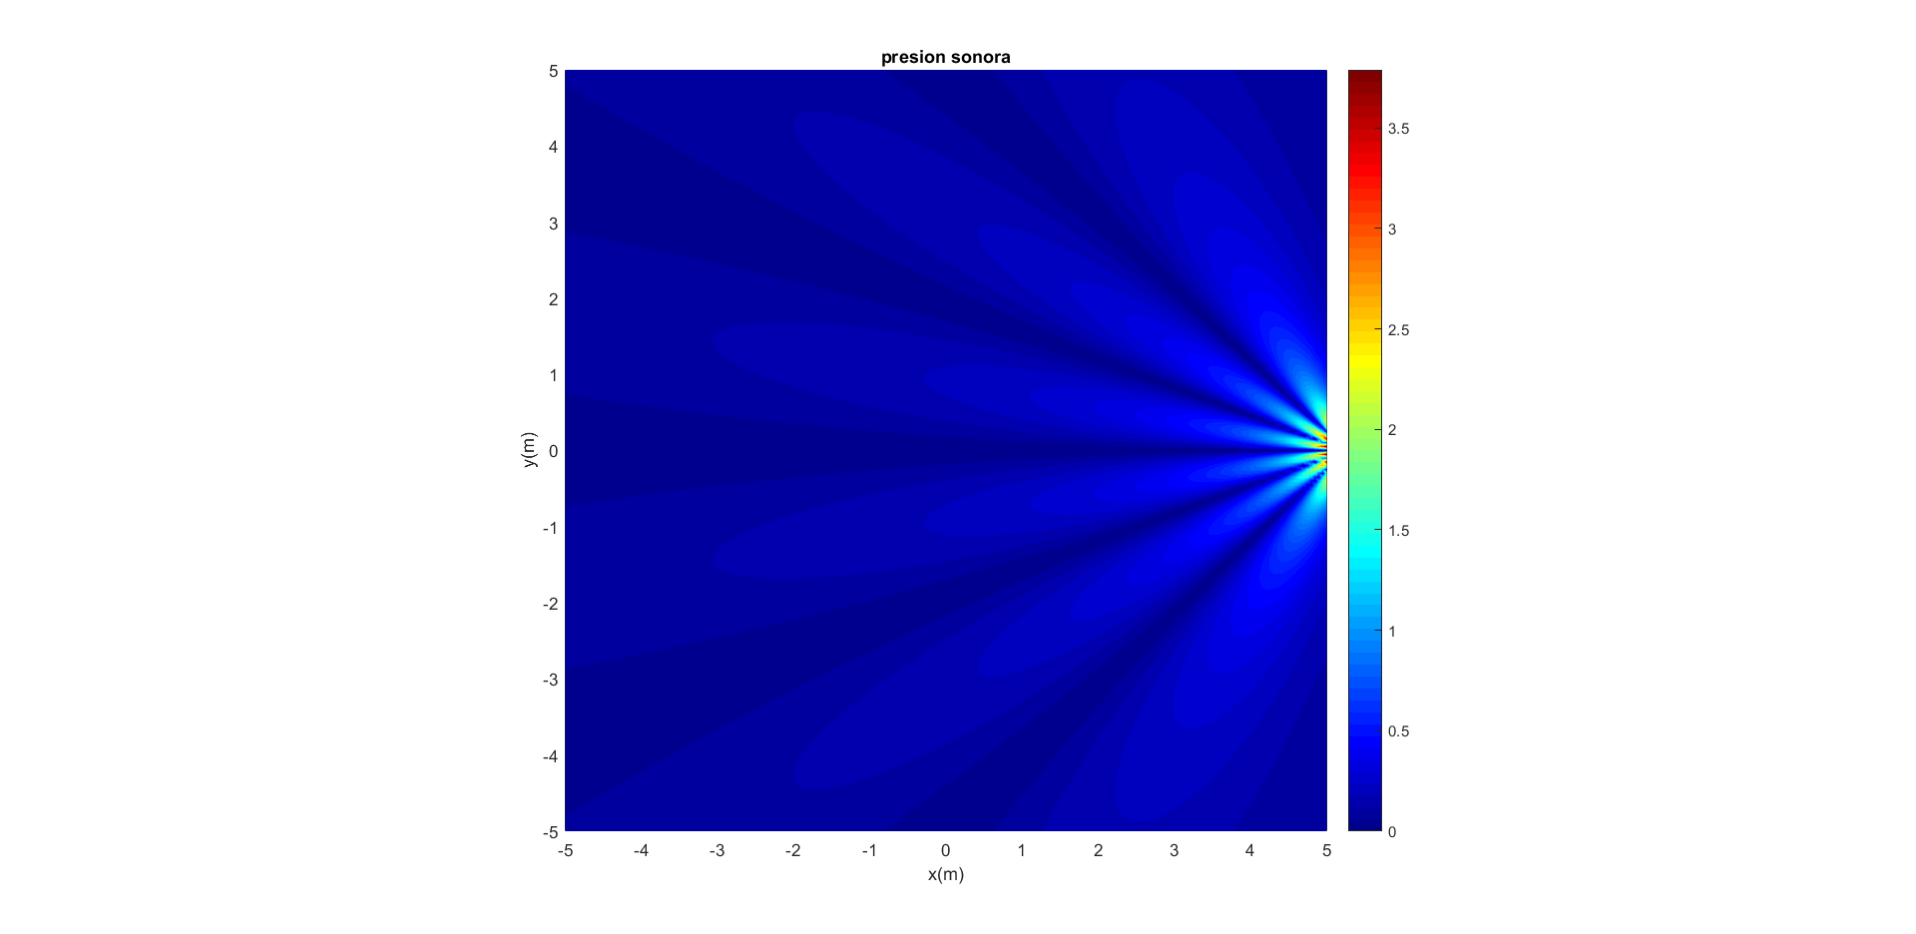

Uno de los puntos importantes a considerar es que existe el llamado teorema de reciprocidad acústica, el cual se puede resumir que el comportamiento entre fuentes y transductores es intercambiable y para elementos electroacústicos, el factor direccional se conserva. Un ejemplo de esto son los micrófonos bidireccionales. Un ejemplo es el Neumann U-87 Ai., el cual está compuesto por dos micrófonos de condensador separados a una pequeña distancia

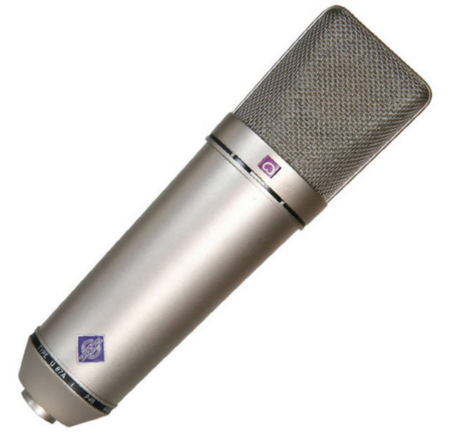 | 